北京市中医管理局北京市民政局北京市老龄工作委员会办公室
北京中医药健康养老身边工程

简 报

第18期

北京市中医管理局 北京市民政局 北京市老龄工作委员会办公室
北京中医药健康养老工作领导小组办公室印 2017年8月19日

北京中医药适宜技术骨干尖兵人员
跟师培训进展汇报（一）

根据北京基层中医药能力提升工程的计划，结合中医药健康养老“身边工程”的十项适宜技术培养项目，遴选出82尖兵骨干人员进行为期3个月的跟师培训，进一步落实“十三五”北京基层中医药服务能力提升规划，提升基层中医药医务人员的服务能力。
【贺氏管针】
贺氏管针班级通过中医药适宜技术首轮周期性学习(先理论学习、再实操锻炼、再理论学习、再实操锻炼)及一对一考核，使学员们初步达到了理论和临床相结合的效果，并遴选出7名优秀学员参加骨干尖兵人员培训。
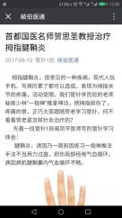
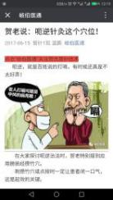
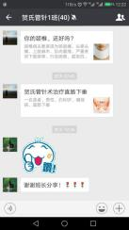
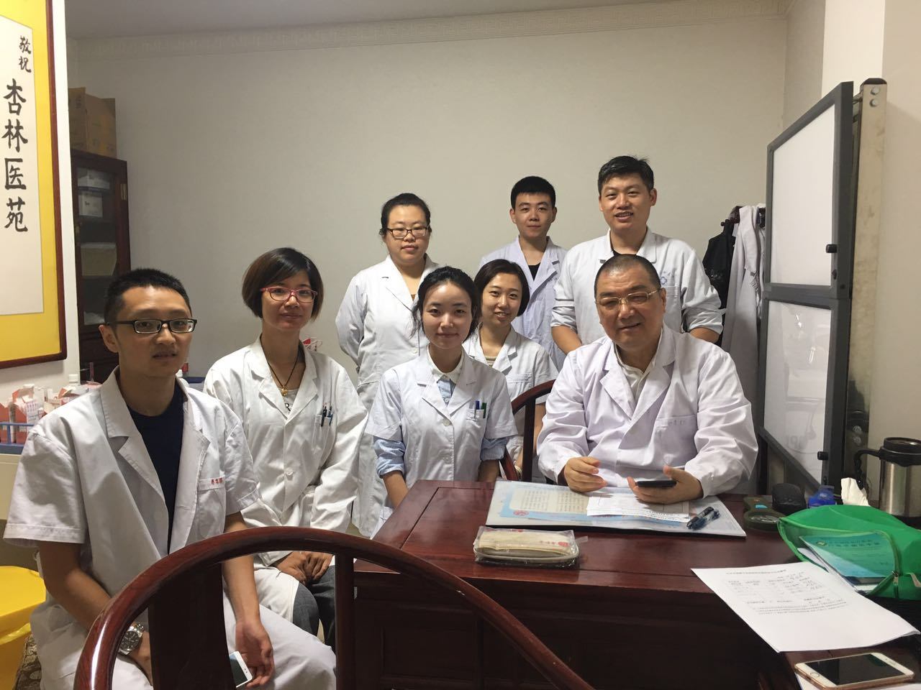
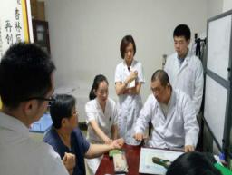
学员普遍具备较高的中医学以及针灸学的基础，并且在临床一线有一定的工作经验，而且依旧战斗在临床一线。结合上一期培训模式的优点，拓深学员的临床操作技能，以跟师学习为主，理论与临床相结合。在一边跟诊的过程中，学习贺思圣老师的治疗思路以及治疗手法，并且及时分析和总结。把在自己的临床工作中遇到的疑问，及时的跟老师请教，带着问题来学习。组建学习群及公众信息号，不时更新跟师学习中不同病种的诊断方式，分享治疗手法。在本月学习中，学员按时出席跟师学习，而且及时写总结。
经过一个月的学习，大家都表示受益匪浅，迅速的提高了自己的临床能力。初步实现了我们期许的“让大家能够在实际的临床工作中切实的运用贺氏管针技术为民服务，学有所用”的计划。
在后面的培训中，贺氏管针指导团队表示要继续发扬优良的传统，并且让学员们尽量的能在临床中熟练的运用贺氏管针进行治疗。

【贺氏火针】
“努力培养临床适宜技术人才为任务，打造精英，掌握贺氏火针技术，多元化发展，更好地为患者服务解决痛苦。
——寄语
通过对北京中医药适宜技术骨干尖兵人才培养-贺氏火针班15名尖兵骨干人员第1个月的培训，学员对于贺氏火针又有了新的认识，对于贺氏针灸的理论体系有了新的感悟。
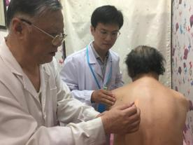
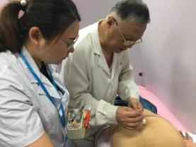
接下来指导老师贺林对其中的主要问题深入分析并提出对策建议。如他提出“火针治疗当中的理论支撑与中医思维的再思考”。贺氏火针是贺氏针灸三通法中的温通法，合理使用火针技术能够在临床中占有绝对优势，治疗范围广泛，涉及内、外、妇、儿等多病种，熟练掌握火针技术与扩大临床病种的治疗范围，是精英培训阶段的任务。通过临床实践，眼见为实，学生们又有了新的感悟，同时再通过网络远程微课堂的学习交流，同学们互通有无，共同进步，并表示把这一交流活动当做常态化进行。
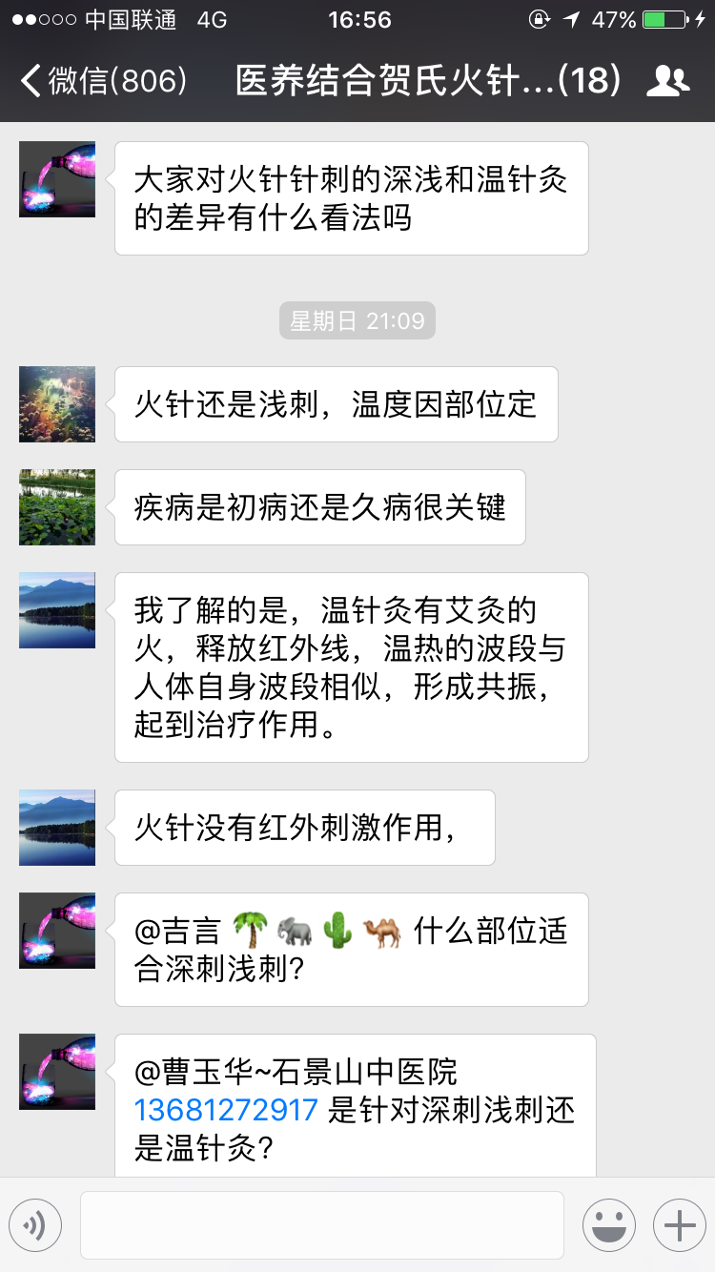
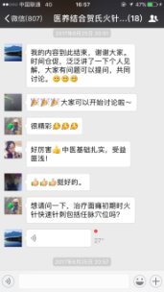
现阶段的学习，多了一些冷静，少一些热血。在听课时，同学们之间的交流互动能够感受到贺氏火针在临床上的运用多元化，随着学习的深入，每个人都运用自身所长，开创出火针治疗的新纪元，大家希望把这种学习热情一直保持下去，通过观察老师的临床操作、实践，学以致用。除此之外，微信平台相互讨论交流，共同进步。随着现代人群对针灸的认知度越来越高，火针技术也易于接受，治疗范围也广泛，利于推广，每一位精英都像一颗种子，期待后续学习中，能够冲撞出火花，锦上添花。
【铍针术】
弘扬中医发展，造福一方百姓，十项适宜技术培训学习有序开展，铍针术以其“简” “便” “廉” “验”的特征成为其中之一，得到了基层社区医生的积极响应。
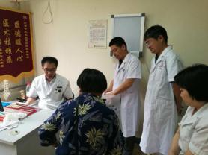
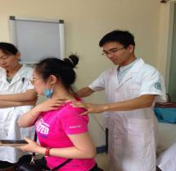

为了学习的深入进行，在经过第一轮紧张的理论学习，实践考核后，遴选出铍针精英学员11名，本期学习以跟师门诊为主，紧张的学习于6月拉开帷幕。铍针精英学员学员根据单位工作安排，分组分期安排学习，学员满怀热情，不断熟练每个细节的操作，注重无菌操作。跟师过程中，针对不同病症，遵循严格的操作流程，把握好每一个细节。经过一个月的实践，部分学员已在单位中开展此项诊疗技术，取得了一定的效果，得到了病人的认可。
细节决定成败，每一次的学习，牢记知识点，多练习，加以总结，在今后的临床实践中不断思考，反复推敲，最后学员必定获益匪浅，临床水平必定突飞猛进。

报：社会事业与社会治理体制改革专项小组，北京市医改办，市民政局、市老龄办领导，市卫生计生委领导，市医院管理局领导，市中医局领导
发：市中医局各处室，各区卫生计生委（中医药管理局）、各区民政局、老龄办，各相关单位
（共印150份）

本期责任编辑：赵玉海 诸远征 刘刚 贺勇 范乾月

